

**Controle do Documento**

**Histórico de revisões**

| **Data** | **Autor** | **Versão** | **Resumo da atividade** |
| --- | --- | --- | --- |
| 01/02/2023 | Luiz Fernando Covas | 1.0 | Criação do documento e 4.1.4 Atualização da seção 2.7 |
| 01/02/2023 | Rafael Techio | 1.1 | Atualização 4.1.3 |
| 02/02/2023 | Henrique Burle | 1.2 | Atualização 4.1.5 |
| 04/02/2023 | Giuliano Bontempo | 1.3 | Atualização da seção 4.1.6 |
| 06/02/2023 | Esther Hikari | 1.4 | Atualização da seção 4.1.2 (Análise SWOT). |
| 06/02/2023 | Felipe Moura | 1.5 | Preenchimento seção 4.1.7 |
| 10/02/2023 | Rafael Techio e Luiz Fernando Covas | 1.6 | Revisão Geral para entrega 1 |

**Sumário**

**1. Introdução** **4**

**2. Objetivos e Justificativa** **5**

2.1. Objetivos 5

2.2. Proposta de Solução 5

2.3. Justificativa 5

**3. Metodologia** **6**

**4. Desenvolvimento e Resultados** **7**

4.1. Compreensão do Problema 7

4.1.1. Contexto da indústria 7

4.1.2. Análise SWOT 7

4.1.3. Planejamento Geral da Solução 7

4.1.4. Value Proposition Canvas 7

4.1.5. Matriz de Riscos 7

4.1.6. Personas 8

4.1.7. Jornadas do Usuário 8

4.2. Compreensão dos Dados 9

4.3. Preparação dos Dados e Modelagem 10

4.4. Comparação de Modelos 11

4.5. Avaliação 12

**5. Conclusões e Recomendações** **13**

**6. Referências** **14**

**Anexos** **15**

# 

# 1. Introdução

Nosso parceiro neste módulo é a faculdade de medicina da USP, com o ICESP (Instituto de Câncer do Estado de São Paulo). O Instituto do Câncer do Estado de São Paulo – Octavio Frias de Oliveira é uma das unidades do Hospital das Clínicas da Faculdade de Medicina da Universidade de São Paulo (HCFMUSP), com atendimento exclusivo para pacientes da rede pública de saúde do SUS (Sistema Único de Saúde). Inaugurado em maio de 2008, o Icesp é administrado pela Organização Social de Saúde (OSS) Fundação Faculdade de Medicina, por meio do Contrato de Gestão n° 01/2022, Processo HCFMUSP n° 68.919/2021.

Após mais de uma década de funcionamento, o Icesp já atendeu mais de 121 mil pacientes do SUS, sendo que 36 mil permanecem em atendimento. A assistência com excelência é premissa básica no atendimento realizado pelo Icesp e transcende o ato de cuidar do paciente que se encontra em suas dependências.

Nestes 14 anos desde a sua implantação, o Icesp se consolidou como referência no atendimento oncológico do país, com elevada qualidade técnica, e desenvolvendo pesquisas e atividades de ensino em todas as áreas relacionadas à oncologia.

Visto que, a evolução do câncer de mama e sua resposta a tratamentos convencionais é muito variável. Conseguimos identificar padrões preditivos dessa variabilidade a partir de dados clínicos e do seguimento desses pacientes?

Para responder esta pergunta, foi nos proposto a criação de modelos preditivos a partir de cortes de pacientes acompanhados em projetos de pesquisa do Instituto do Câncer do Estado de São Paulo/Faculdade de Medicina da Universidade de São Paulo.

# 2. Objetivos e Justificativa

## 2.1. ObjetivosA faculdade de medicina da USP com o ICESP pretende, utilizar do nosso modelo preditivo construído com base no dataset fornecido por eles para prever a melhor tomada de decisão em relação ao tipo de tratamento que se deve sugerir para pacientes portadoras do câncer de mama, sendo eles, neoadjuvante ou adjuvante.

## 2.2. Proposta de Solução

O diagnóstico de câncer de mama atualmente apresenta um alto grau de precisão, no entanto, alguns casos não apresentam a melhora esperada pelos médicos. Assim, por um modelo preditivo, podemos identificar informações específicas que agrupem pacientes que podem fazer parte desses casos, auxiliando o médico, aumentando a taxa de sucesso dos tratamentos e impactando diretamente a vida dessas pessoas.

## 2.3. Justificativa

Com a implementação do nosso modelo preditivo poderemos ajudar os médicos na tomada de decisão de qual será o melhor tratamento para cada paciente baseado em dados passados, assim aprimoraremos e aumentaremos a taxa de efetividade na escolha. Dessa forma, conseguiremos diminuir a taxa de mortalidade das pacientes portadoras de câncer.

# 

# 3. Metodologia

*Descreva as etapas da metodologia CRISP-DM que foram utilizadas para o desenvolvimento, citando o referencial teórico. Você deve apenas enunciar os métodos, sem dizer ainda como ele foi aplicado e quais resultados obtidos.*

# 4. Desenvolvimento e Resultados

## 4.1. Compreensão do Problema

### 4.1.1. Contexto da indústria

Um estudo feito pelo Observatório de Oncologia em 2016 revelou que o custo médio por paciente do tratamento para câncer de mama no estágio inicial fica em torno de R$11,3 mil. No terceiro estágio, o valor médio por pessoa sobe para R$55 mil.

Apesar do alto custo do tratamento do câncer de mama, todos os procedimentos oncológicos podem ser realizados gratuitamente pelo SUS (Sistema Único de Saúde).

Segundo dados divulgados pelo Ministério da Saúde, entre 2019 e 2021 a pasta investiu mais de R$379 milhões para a realização de 8,7 milhões de exames de mamografia. Além disso, mais de R$14,5 milhões foram desembolsados para 16,1 mil em reconstruções mamárias e R$21,7 milhões foram destinados a 51,4 mil cirurgias para o tratamento do câncer. Outros R$714 milhões foram usados para 4,2 milhões de tratamentos de radioterapia e quimioterapia, no mesmo período.

De acordo com dados da pesquisa “Número de casos e gastos com câncer de mama no Brasil atribuíveis à alimentação inadequada, excesso de peso e inatividade física”, elaborada pela Coordenação de Prevenção e Vigilância (Conprev) do INCA e apresentada em 2021, cerca de 13% dos casos de câncer de mama no Brasil ocorridos no ano passado poderiam ser evitados pela redução de fatores de risco relacionados ao estilo de vida, em especial, da inatividade física.

A pesquisa também apontou que quase 13% dos gastos federais do SUS em 2018 com o tratamento de câncer de mama (R$102 milhões) seriam poupados pela redução de fatores de

risco comportamentais, mais uma vez com atenção especial à atividade física, que detém a maior fração (5%) dos casos de câncer de mama evitáveis pela adoção da prática.

Muitos avanços vêm ocorrendo no tratamento do câncer de mama nas últimas décadas. Há hoje mais conhecimento sobre as variadas formas de apresentação da doença e diversas terapêuticas estão disponíveis.

O tratamento do câncer de mama depende da fase em que a doença se encontra (estadiamento) e do tipo do tumor. Pode incluir cirurgia, radioterapia, quimioterapia, hormonioterapia e terapia biológica (terapia alvo).

Quando a doença é diagnosticada no início, o tratamento tem maior potencial curativo. No caso de a doença já possuir metástases (quando o câncer se espalhou para outros órgãos), o tratamento visa prolongar a sobrevida e melhorar a qualidade de vida.

O tratamento varia estadiamento da doença, as características biológicas do tumor e as condições da paciente (idade, se já passou ou não pela menopausa, doenças preexistentes e preferências).

**Modelo de negócio**

O Instituto do Câncer do Estado de São Paulo (Icesp) é uma instituição de atendimento especializado em tratamento oncológico que segue os princípios do Sistema Único de Saúde (SUS).

O hospital atende apenas pacientes encaminhados pela rede estadual de saúde, ou seja, que foram diagnosticados com câncer em atendimentos médicos realizados nas Unidades Básicas de Saúde (UBS), Ambulatórios de Especialidades (AMES) e Hospitais Gerais.

O encaminhamento para o Icesp é viabilizado por meio de uma Central de Regulação de Vagas (CROSS) da Secretaria de Estado da Saúde (SES), priorizando regiões da cidade que tenham o Instituto do Câncer como referência.

O trabalho da Central de Regulação de Vagas (CROSS), portanto, é garantir que os pacientes sejam encaminhados para os centros especializados em tratamento oncológico

localizados próximos de sua residência baseado em protocolos clínicos de atendimento e, em alinhamento com os fluxos de contrarreferenciamento de retorno para região de origem.

**Concorrentes**

O ICESP (Instituto do Câncer do Estado de São Paulo) tem tanto concorrentes do setor público, como também do setor privado. Hospitais como Albert Einstein, São Luiz e Sírio Libanês. A seguir alguns exemplos de competidores:

**Hospital Israelita Albert Einstein:**

O Hospital Israelita Albert Einstein é um [hospital](https://pt.wikipedia.org/wiki/Hospital) [brasileiro](https://pt.wikipedia.org/wiki/Brasil), privado e localizado no distrito do [Morumbi](https://pt.wikipedia.org/wiki/Morumbi_(S%C3%A3o_Paulo)), [zona sul](https://pt.wikipedia.org/wiki/Zona_Sul_de_S%C3%A3o_Paulo) do município de [São Paulo](https://pt.wikipedia.org/wiki/S%C3%A3o_Paulo). Além de o hospital ter sido reconhecido pelo segundo ano consecutivo, o Centro de Oncologia e Hematologia Einstein alcançou a 20° posição no ranking mundial e em relação a 2021, melhorou de posição. Um reconhecimento que ressalta o compromisso da instituição em oferecer excelência a todos os pacientes

Criado para ser o mais avançado polo de prevenção e tratamento do câncer na América Latina, o [Centro de Oncologia e Hematologia Einstein Família Dayan – Daycoval​​](https://www.einstein.br/especialidades/oncologia)​ combina tecnologias de última geração, recursos humanos altamente qualificados e abordagem multi e interdisciplinar para proporcionar aos pacientes cuidados completos e integrados. Do diagnóstico ao tratamento, além de uma vasta gama de serviços de suporte, como medicina integrativa, nutrologia, odontologia e cuidados paliativos, entre vários outros, o Centro congrega toda a cadeia de atendimento. Isso assegura uma abordagem holística, contemplando todas as dimensões-chave para uma assistência oncológica diferenciada, comparável à prestada nos centros de referência internacional.

O Einstein conta, ainda, com um pioneiro Centro de Medicina Personalizada. Seu laboratório de Genômica realiza sequenciamento genético e oferece um leque de cerca de 700 exames baseados em tecnologias genéticas e genômicas. São recursos que possibilitam maior precisão no diagnóstico e caracterização dos tumores, permitindo a individualização do tratamento e a identificação do medicamento mais eficaz para cada caso. A genética também é um trunfo fundamental para a detecção de risco hereditário de câncer (e de outras doenças) e para o estabelecimento de um plano de tratamento e/ou prevenção mais assertivo.

**Hospital São Luiz:**

Trata-se de um hospital privado, com sede em São Paulo e Brasília. O Centro de Oncologia São Luiz tem um corpo clínico altamente qualificado e integrado a uma equipe multiprofissional preparada, composta por psicólogos, nutricionistas, fisioterapeutas, fonoaudiólogos e enfermeiros.

Considerando que a agilidade entre a suspeita do diagnóstico e o início do tratamento são fatores decisivos para elevar o índice de cura em patologia oncológicas, foi implantado o conceito Linha Verde, visando reduzir o tempo entre o primeiro contato com o serviço, a realização dos exames, a identificação da doença e o início do tratamento.

O paciente tem um suporte completo em todas as fases e estágios da doença, incluindo quimioterapia, cirurgias oncológicas minimamente invasivas ou guiadas por robô, radiologia intervencionista, contando com a retaguarda e a segurança de um complexo hospitalar de alto padrão.

**Sírio Libanês:**

Criado em 2003, o Núcleo de Mastologia do Sírio-Libanês é formado por especialistas que aliam conhecimento e experiência, com agilidade de resolução, sofisticação tecnológica,

atendimento integral multidisciplinar e, acima de tudo, atenção humanizada. O Núcleo atende mulheres e homens; crianças, adolescentes, adultos e idosos.

Os pacientes recebem assistência das equipes de Oncogenética, Oncogeriatria, Cardio-Oncologia, Cuidados Paliativos, Cuidados Integrativos e do Serviço de Voluntários do

Hospital, o que confere ao atendimento um caráter integral e, em simultâneo, especializado e humanizado.

**5 Forças de Porter**

As 5 forças de Porter é o nome dado para um modelo criado por Michael Porter visando entender as forças do mercado que influenciam no desempenho de uma empresa. A seguir, uma análise do ICESP seguindo o modelo de Porter:

**Rivalidade entre concorrentes**

Tendo em vista que o ICESP é um hospital referência no tratamento de câncer de mama, ocorre que há uma disputa por parte de pacientes, tanto de classe média baixa (que não tem condições de arcar com o tratamento) quanto de classe média alta (que mesmo tendo condições de pagar por um tratamento em um hospital particular, preferem um tratamento com maior chances de um resultado promissor, em um hospital público como o Instituto de Câncer do Estado de São Paulo). Sendo assim, o ICESP compete não só com outros hospitais públicos, mas também com o setor privado.

**Poder de barganha dos fornecedores**

O poder de barganha dos fornecedores é relativamente baixo, pois pelo fato do ICESP se tratar de um dos hospitais de referência do país, o que o faz ter uma alta demanda de consumos para tratamentos relacionados a câncer, o hospital possui um maior poder de barganha em relação aos insumos por consumir em grande quantidade, sendo um cliente importante para seus fornecedores e em relação à mão de obra por ser um hospital onde muitos médicos almejam trabalhar devido ao seu prestígio no mercado.

**Poder de barganha dos compradores**

O poder de barganha dos compradores é baixo devido à alta demanda dos serviços oferecidos, pelo fato de ser um órgão público de referência na área e possuir infraestrutura para lidar com os casos mais graves de câncer, além dos estudos feitos na área de pesquisa relacionada ao hospital.

**Ameaça de novos entrantes**:

Podemos considerar que a ameaça de novos entrantes como outros hospitais públicos se qualificarem se tornando referência no tratamento do câncer, fazendo com que o investimento seja reduzido para o ICESP ou que novos hospitais particulares possam surgir e relativamente baixa, pois por se tratar de um tratamento muito complexo, que necessita de muito investimento, dificilmente haverá algum hospital com tanto conhecimento sobre o assunto e com o nível de experiência que o ICESP possui.

**Ameaça de produtos ou serviços substitutos**

Podemos considerar baixo a ameaça de novos entrantes por se tratar de um assunto muito complexo ao qual demanda muito estudo, pesquisa e investimento, sendo assim, a probabilidade de surgir um novo tratamento como uma possível vacina ou algo nesse sentido é relativamente baixa.

### 4.1.2. Análise SWOT

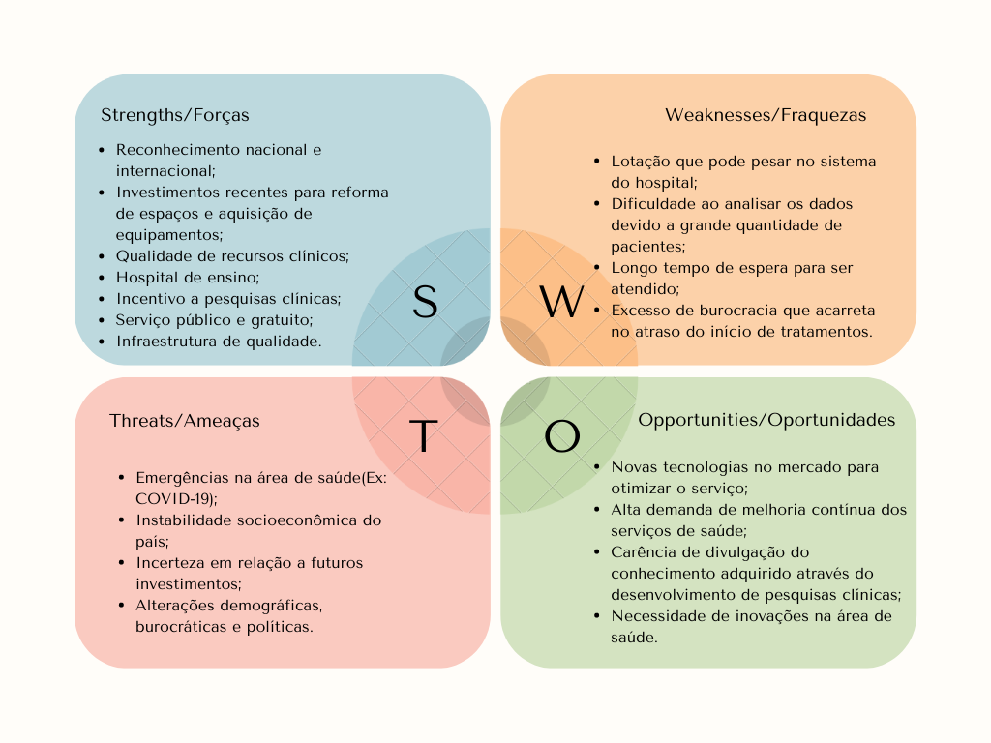

**Imagem 1:** Canva análise SWOT

**Fonte**: Desenvolvido pelo próprio grupo através do canva.com

### 4.1.3. Planejamento Geral da Solução

**3.1) Qual é o problema a ser resolvido**

Dificuldade na tomada de decisão do melhor tratamento e na análise dos dados disponíveis.

**3.2) Qual a solução proposta (visão de negócios)**

Como solução, desenvolvemos um modelo preditivo com o intuito de auxiliar médicos a encontrar de forma mais rápida e assertiva a melhor opção de tratamento entre a abordagem neoadjuvante (quimioterapia seguida de cirurgia) e adjuvante (cirurgia seguida de quimioterapia) nos casos de câncer de mama.

**3.3) Como a solução proposta deverá ser utilizada**

A solução será implementada em um site web de modo que o médico poderá selecionar características clínicas da paciente e assim obter como resultado o tratamento ideal.

Futuramente, o algoritmo de modelo preditivo poderá ser implementado no sistema hospitalar de modo a automatizar o processo de consulta ou até mesmo estar inserido em uma API para poder ser acessado de vários outros sistemas.

**3.4) Quais os benefícios trazidos pela solução proposta**

A solução proposta traz como benefício principal o auxílio ao médico responsável por definir qual tratamento a paciente deverá seguir mais rapidamente e com maior assertividade e um possível impacto na cura da paciente, além de um melhor aproveitamento dos dados disponíveis.

**3.5) Qual será o critério de sucesso e qual medida será utilizada para o avaliar**

O critério de sucesso será definido a partir da taxa de assertividade dos testes realizados. Os testes do algoritmo serão avaliados comparando suas respostas às análises de casos disponibilizadas pela USP já confirmados como melhor tratamento.

### 4.1.4. Value Proposition Canvas

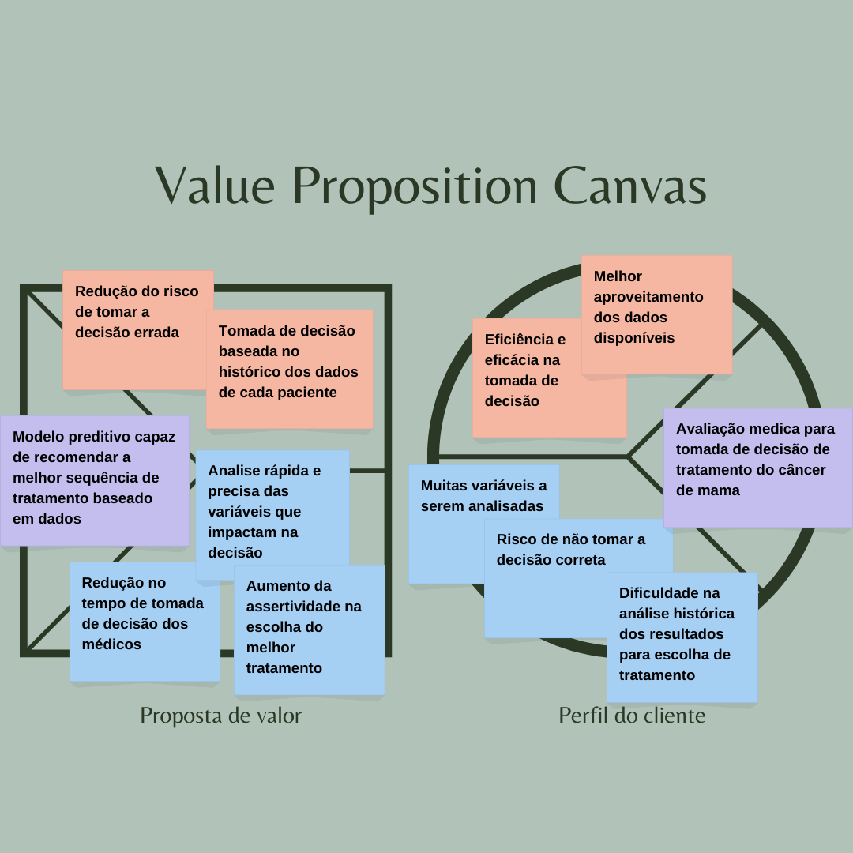

**Imagem 2:** Value Proposition Canvas.

**Fonte:** Desenvolvido pelo próprio grupo através do canva.com

### 4.1.5. Matriz de Riscos

**Fonte:** Desenvolvido pelo próprio grupo através do Excel

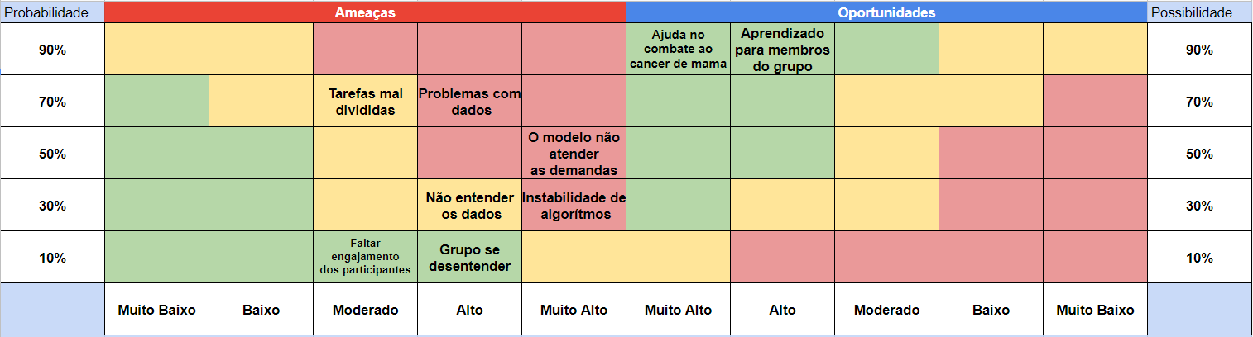

**Imagem 3:** Matriz de risco.

### 

### 

### 4.1.6. Personas

Marco Aurélio - utiliza o modelo

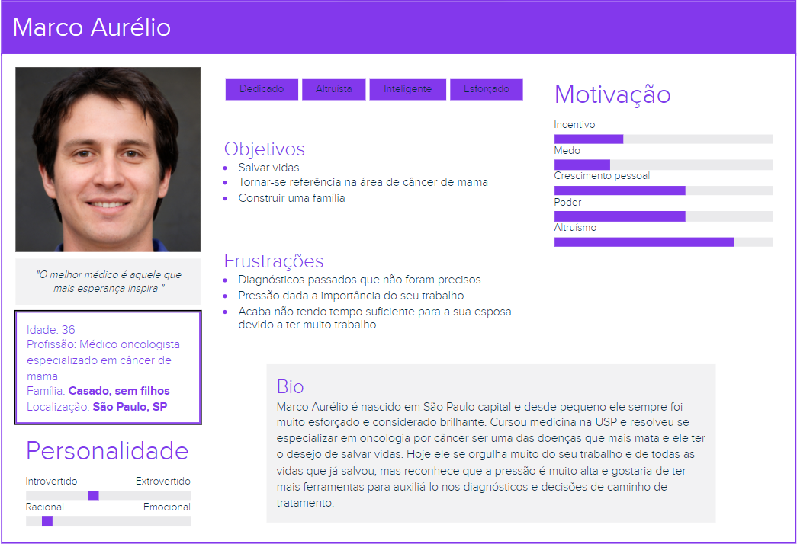

**Imagem 4:** Persona 1.

Maria Helena - Afetada pelo modelo

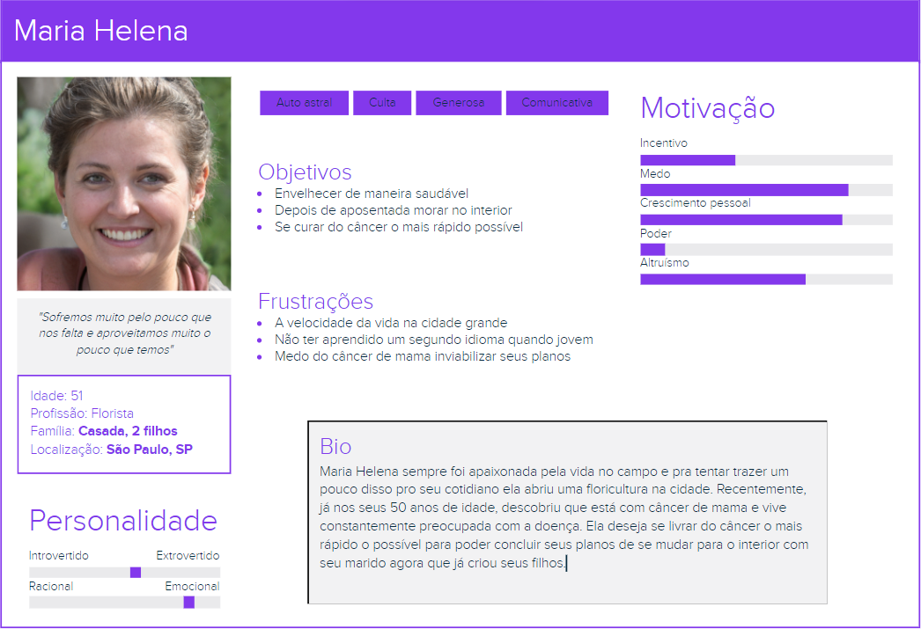

**Imagem 5:** Persona 2.

### 4.1.7. Jornadas do Usuário

“Uma jornada do usuário é uma visualização do processo pelo qual uma pessoa passa para atingir um objetivo.”. É essencial para que toda a equipe tenha uma percepção comum sobre o processo, motivações, ações , sentimentos, pensamentos e expectativas do usuário.

**Usuário:** Marco Aurélio

**Cenário:** Marco Aurélio é um médico oncologista do ICESP que trabalha com diversos casos de câncer de mama, no hospital suas atividades são o diagnóstico, escolha do tratamento e acompanhamento dos seus pacientes. Hoje, o hospital tem uma base de dados enorme que mostra os resultados dos pacientes conforme a escolha do tratamento, o problema é que esses dados não são passíveis de uma análise preditiva, por falta de tratamento de dados e um modelo fidedigno.

**Expectativas:** Melhorar a eficiência, eficácia e facilidade na escolha do tratamento ideal, tendo como suporte adicional uma análise preditiva dos dados históricos dos tratamentos realizados no hospital. Para que se possa ter mais um elemento respaldando suas escolhas.

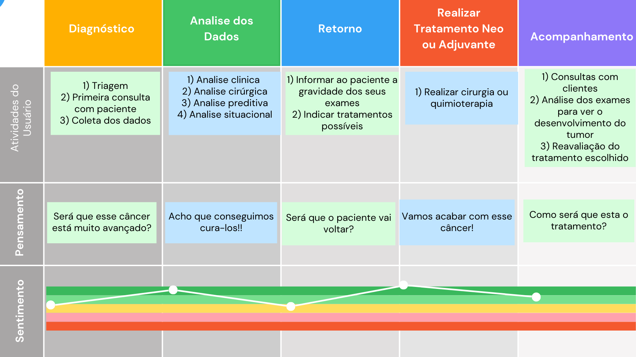

**Imagem 6:** Jornada do usuário.

**Fontes:** Desenvolvido pelo próprio grupo através do canva.com

**Oportunidades:** Facilitar o preenchimento e uso do modelo, além de melhorar a visualização dos dados. Criar uma métrica através de pesquisas quantitativas sobre a experiência do usuário com o modelo.

## 4.2. Compreensão dos Dados

1. Exploração de dados:

*Apresentar a estatística descritiva básica de cada coluna, identificação se a coluna é numérica ou categórica e pelo menos 3 gráficos para visualizar a relação entre variáveis escolhidas pelo grupo.*

1. Cite quais são as colunas numéricas e categóricas.
2. Estatística descritiva das colunas.

2. Pré-processamento dos dados:

*Realizar a limpeza (tratamento de missings e remoção de outliers) e transformação (normalização e codificação) das colunas.*

1. Cite quais são os outliers e qual correção será aplicada.

3. Hipóteses:

*Três hipóteses sobre a relação dos dados e o problema.*

1. Levantamento das três hipóteses com justificativa.

## 4.3. Preparação dos Dados e Modelagem

*Caso seu projeto seja:*

1. Modelo supervisionado:

a) Modelagem para o problema (proposta de features com a explicação completa da linha de raciocínio).

b) Métricas relacionadas ao modelo (conjunto de testes, pelo menos 3).

c) Apresentar o primeiro modelo candidato, e uma discussão sobre os resultados deste modelo (discussão sobre as métricas para esse modelo candidato).

*Caso seu projeto seja:*

1. Modelo não-supervisionado:

a) Modelagem para o problema (proposta de features com a explicação completa da linha de raciocínio).

b) Primeiro modelo candidato para o problema.

c) Justificativa para a definição do K do modelo.

d) Escolha de um tipo de sistema de recomendação e a justificativa para essa escolha.

## 4.4. Comparação de Modelos

*- Escolha da métrica do modelo baseado no que é mais importante para o problema ao se medir a qualidade do modelo;*

*- Pelo menos três modelos candidatos com tuning de hiperparâmetros e suas respectivas métricas;*

*- Definição do modelo escolhido e justificativa.*

a) Escolha da métrica e justificativa.

b) Modelos otimizados.

- Apresentar três modelos e suas métricas.

- Os modelos apresentados foram otimizados utilizando algum algoritmo de otimização para os hiperparâmetros? Ex. Grid Search e Random Search.

c) Definição do modelo escolhido e justificativa.

## 

## 4.5. Avaliação

*Descreva a solução final de modelo preditivo e justifique a escolha. Alinhe sua justificativa com a Seção 4.1, resgatando o entendimento do negócio e explicando de que formas seu modelo atende os requisitos. Descreva também um plano de contingência para os casos em que o modelo falhar em suas predições.*

*Além disso, discuta sobre a explicabilidade do modelo e realize a verificação de aceitação ou refutação das hipóteses.*

*Se aplicável, utilize equações, tabelas e gráficos de visualização de dados para melhor ilustrar seus argumentos.*

# 5. Conclusões e Recomendações

*Escreva, de forma resumida, sobre os principais resultados do seu projeto e faça recomendações formais ao seu parceiro de negócios em relação ao uso desse modelo. Você pode aproveitar este espaço para comentar sobre possíveis materiais extras, como um manual de usuário mais detalhado na seção “Anexos”.*

*Não se esqueça também das pessoas que serão potencialmente afetadas pelas decisões do modelo preditivo e elabore recomendações que ajudem seu parceiro a tratá-las de maneira estratégica e ética.*

# 6. Referências

*Incluir as principais referências de seu projeto, para que seu parceiro possa consultar caso ele se interessar em aprofundar.*

*Um exemplo de referência de livro:*

*LUCK, Heloisa.* ***Liderança em gestão escolar****. 4. ed. Petrópolis: Vozes, 2010.*

*SOBRENOME, Nome.* ***Título do livro****: subtítulo do livro. Edição. Cidade de publicação: Nome da editora, Ano de publicação.*

[*https://www.nngroup.com/articles/journey-mapping-101/*](https://www.nngroup.com/articles/journey-mapping-101/) *(Referência 4.1.7)*

# Anexos

*Utilize esta seção para anexar materiais como manuais de usuário, documentos complementares que ficaram grandes e não couberam no corpo do texto etc.*